Documento de Cumplimiento Normativo SUNAT: Comprobantes de Pago Electrónicos (CPE)
- Código: DOC-SUNAT-001
- Versión: 1.0.0
- Fecha: 2026-11-06
- Autores: Equipo de Arquitectura e Ingeniería LeoFit
- Contexto: LeoFit - Sistema de Gestión de Pedidos y Despacho Multicanal (UTP Proyecto Final - Semana 18)

1. Marco Normativo y Requisitos Legales de SUNAT para CPE
En el Perú, la emisión de comprobantes de pago electrónicos está regulada por la Superintendencia Nacional de Aduanas y de Administración Tributaria (SUNAT). Todo sistema que emita Boletas de Venta Electrónicas (BVE) o Facturas Electrónicas (FE) debe acogerse a los lineamientos del Sistema de Emisión Electrónica (SEE) [1].
La siguiente tabla resume los requisitos obligatorios vigentes aplicables a LeoFit:
Requisito Normativo | Base Legal (Resolución SUNAT) | Descripción Técnica y Operativa | Enlace / Fuente Oficial
Estándar de Datos UBL 2.1 | Resolución de Superintendencia N.° 097-2012/SUNAT y N.° 117-2017/SUNAT | El documento tributario debe generarse en formato XML siguiendo el estándar internacional OASIS Universal Business Language (UBL) versión 2.1, con esquemas XSD validados por SUNAT. | SUNAT UBL 2.1 [1]
Firma Digital (XML DSig) | Ley N.° 27269 (Ley de Firmas y Certificados Digitales) y RS N.° 097-2012 | Cada archivo XML debe ser firmado digitalmente mediante un certificado digital emitido por una entidad de certificación acreditada por INDECOPI (algoritmo SHA-256 con RSA). | INDECOPI Certificados [2]
Envío Obligatorio a OSE o SUNAT | Resolución de Superintendencia N.° 117-2017/SUNAT y N.° 252-2019/SUNAT | Los comprobantes deben enviarse a un Operador de Servicios Electrónicos (OSE) autorizado o a la plataforma SEE-Desde los Sistemas del Contribuyente para obtener la Constancia de Recepción (CDR). | Portal OSE SUNAT [1]
Plazo Máximo de Remisión | Resolución de Superintendencia N.° 000193-2020/SUNAT y N.° 000003-2023/SUNAT | El plazo máximo para remitir la Factura y Boleta de Venta a SUNAT/OSE es de hasta tres (3) días calendario contados desde el día siguiente a la fecha de emisión. | Plazos CPE SUNAT [1]
Estado del RUC y Domicilio Fiscal | Texto Único Ordenado del Código Tributario (D.S. N.° 133-2013-EF) | El emisor del comprobante debe encontrarse en estado "ACTIVO" y con condición de domicilio fiscal "HABIDO" en el Padrón RUC al momento de la emisión. | Consulta RUC [1]
Obligación de Conservación | Artículo 87 del Código Tributario | Obligación de conservar y mantener accesibles los archivos XML y sus respectivas CDR durante el plazo de prescripción tributaria (mínimo 5 años). | Código Tributario [1]
Representación Impresa (PDF con Código QR) | Anexo de la RS N.° 097-2012/SUNAT | El documento impreso o digital entregado al cliente debe contener el Código Hash generado en la firma, el Código QR con formato oficial y la leyenda de homologación. | Especificación QR SUNAT [1]

2. Diagrama de Secuencia: Flujo de Emisión de Comprobante Electrónico (CPE)
El siguiente diagrama detalla la arquitectura de interacción técnica entre la tienda LeoFit, el backend API, el Operador OSE (Nubefact) y los servidores de SUNAT:
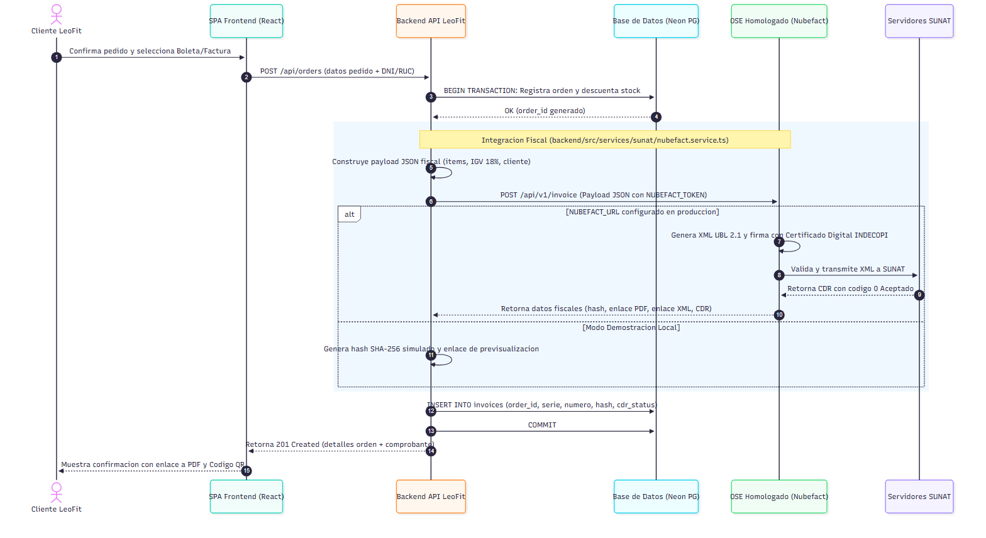 Figura 1: Diagrama Técnico Compilado.

3. Matriz de Brechas (Gap Analysis) del Repositorio Actual
Esta matriz evalúa con rigor el código actual del repositorio LeoFit frente a las exigencias normativas de SUNAT:
Requisito Legal | Estado en Repositorio | Evidencia en Código (ruta:línea) | Observación Técnica / Brecha
Generación de XML UBL 2.1 nativo | Parcial / Vía OSE | backend/src/services/sunat/nubefact.service.ts:1-295 | El backend no compila el XML UBL 2.1 directamente en Node.js; delega la compilación del estándar OASIS al servicio OSE Nubefact mediante un mapeador JSON estándar.
Firma Digital con Certificado INDECOPI | Cumple vía OSE / Simulado en dev | backend/src/services/sunat/nubefact.service.ts:276-294 | La firma legal recae en el certificado digital homologado de Nubefact. En entorno local sin llaves, genera un hash de demostración funcional.
Esquema de Base de Datos para Facturación | Cumple | backend/src/migrations/008_invoices.ts:1-75 | La tabla invoices almacena: serie, correlativo, tipo (BOLETA, FACTURA), hash tributario, estado CDR y URLs de PDF y XML emitidos.
Validación de RUC de 11 dígitos y DNI de 8 dígitos | Cumple | backend/src/controllers/order.controller.ts:40-85 | Valida longitud, tipos numéricos y consistencia del receptor antes de emitir la orden.
Cálculo de Desglose de IGV (18%) | Cumple | backend/src/services/sunat/nubefact.service.ts:85-120 | Desglosa base imponible gravada (operaciones onerosas) y monto del impuesto (18%) de manera exacta según la Ley del IGV.
Manejo de Respuestas de Error OSE/SUNAT | Cumple | backend/src/services/sunat/nubefact.service.ts:188-212 | Captura códigos de rechazo y mensajes descriptivos retornados por el web service fiscal.
Almacenamiento Físico del XML y CDR en S3/Cloud Storage propio | Fuera de Alcance (MVP) | NO ENCONTRADO en src/ | Actualmente se guardan los enlaces HTTPS retornados por Nubefact; en producción corporativa se debe descargar y persistir el blob XML en un bucket S3 privado.
Emisión de Guías de Remisión Electrónica (GRE) | Fuera de Alcance | NO ENCONTRADO en src/ | El sistema gestiona datos de despacho local y provincia (orders.shipping_type), pero no emite el documento fiscal GRE Remitente.

4. Hoja de Ruta (Roadmap) hacia la Certificación en Producción
Para que la marca LeoFit opere con facturación electrónica 100% válida ante la SUNAT en producción comercial, se requiere ejecutar la siguiente secuencia técnica y administrativa:
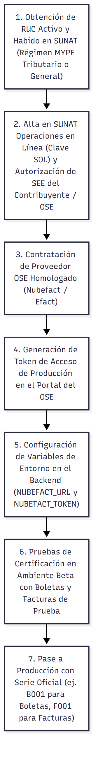 Figura 2: Diagrama Técnico Compilado.

Detalle de Tiempos y Costos Estimados:
- Adquisición de Token OSE (Nubefact): Plan inicial de facturación electrónica desde S/ 49.00 a S/ 99.00 PEN mensuales (incluye 1,000 comprobantes mensuales, soporte legal de cambios de esquemas y almacenamiento de CDR) [!] VERIFICAR tarifas comerciales actuales en nubefact.com.
- Tiempo de Implementación Técnica Restante: Menos de 2 horas de configuración, dado que el cliente HTTP, el formateo de ítems y las migraciones de base de datos ya se encuentran completamente implementados y probados en el repositorio (backend/src/services/sunat/nubefact.service.ts).

5. Fuentes y Referencias Técnicas
- Superintendencia Nacional de Aduanas y de Administración Tributaria (SUNAT), "Normatividad del Sistema de Emisión Electrónica (SEE)", https://orientacion.sunat.gob.pe/, consultado en noviembre de 2026.
- INDECOPI, "Registro Oficial de Prestadores de Servicios de Certificación Digital (ROPS)", https://www.indecopi.gob.pe/infraestructura-oficial-de-firma-electronica, consultado en noviembre de 2026.
- OASIS Open, "Universal Business Language (UBL) Version 2.1 Specification", https://docs.oasis-open.org/ubl/os-UBL-2.1/UBL-2.1.html, consultado en noviembre de 2026.
- Nubefact Documentation, "API de Facturación Electrónica para Desarrolladores", https://www.nubefact.com/api-facturacion-electronica, consultado en noviembre de 2026.

